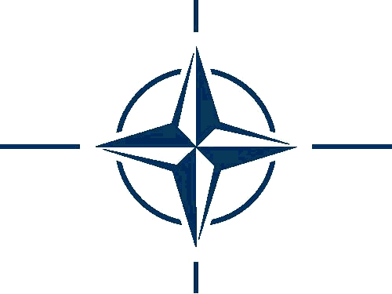
Centrul de Informare şi Documentare privind NATO în Moldova
Information and Documentation Centre on NATO in Moldova _____________________________________________________________________
Strada Bănulescu Bodoni 2A, Chişinău, Republica Moldova, MD 2009
Web: www.nato.md; Email: info@nato.md;
Tel: +373 22/ 577 824; Fax: +373 22/ 577 815
Chisinau, 21 Septembrie, CID NATO

Agenda

09:00-09:05 Cuvînt înainte, Elena Marzac, Director IDC NATO
09:05-09:30 Rolul mass-mediei în promovarea subiectelor de securitate şi apărare.
Elena Marzac, Director IDC NATO

09:35 - 11:05 Importanta mass-media în formarea culturii de securitate - perspectiva NATO
Alina Coca, NATO HQ

11:10-11:40 Securitatea informaţională a statului: teorie şi practică
Alla Roşca, co-fondator CID NATO, pr. Univ., Universitatea Tulane, USM

11:45 – 12:30 Securitatea informaţională: cazul RM
Alla Roşca, co-fondator CID NATO, pr. Univ., Universitatea Tulane, USM

